Мемлекеттік орман қорында таңбалар қолдану қағидаларын бекіту туралы
Күшін жойған
Қазақстан Республикасы Үкіметінің 2012 жылғы 26 маусымдағы № 852 Қаулысы. Күші жойылды - Қазақстан Республикасы Үкіметінің 2015 жылғы 4 қыркүйектегі № 745 қаулысымен
Ескерту. Күші жойылды - ҚР Үкіметінің 04.09.2015 № 745 қаулысымен (алғашқы ресми жарияланған күнінен кейін күнтізбелік он күн өткен соң қолданысқа енгізіледі).
БАСПАСӨЗ РЕЛИЗІ
РҚАО-ның ескертпесі.
ҚР мемлекеттік басқару деңгейлері арасындағы өкілеттіктердің аражігін ажырату мәселелері бойынша 2014 жылғы 29 қыркүйектегі № 239-V ҚРЗ Заңына сәйкес ҚР Ауыл шаруашылығы министрінің 2015 жылғы 30 қаңтардағы № 18-02/53 бұйрығын қараңыз.
Қазақстан Республикасының 2003 жылғы 8 шілдедегі Орман кодексінің 12-бабының 17-6) тармақшасына сәйкес Қазақстан Республикасының Үкіметі ҚАУЛЫ ЕТЕДІ:
1. Қоса беріліп отырған Мемлекеттік орман қорында таңбалар қолдану қағидалары бекітілсін.
2. Осы қаулы алғашқы ресми жарияланған күнінен бастап күнтізбелік он күн өткен соң қолданысқа енгізіледі.
Қазақстан Республикасының
Премьер-Министрі К. Мәсімов
Қазақстан Республикасы
Үкіметінің
2012 жылғы 26 маусымдағы
№ 852 қаулысымен
бекітілген
Мемлекеттік орман қорында таңбалар қолдану қағидалары
1. Жалпы ережелер
1. Осы Мемлекеттік орман қорында таңбалар қолдану қағидалары (бұдан әрі – Қағидалар) Қазақстан Республикасының 2003 жылғы 8 шілдедегі Орман кодексінің 12-бабының 17-6) тармақшасына сәйкес әзірленген және мемлекеттік орман қорында таңбалар қолдану тәртібін белгілейді.
2. Ағаштарды, сыпталған ағаштарды, кесінді ағаштарды және түбірлерді таңбалау кеспеағаш бөлуді, ағаш кесуді жүргізудің және ағаш босатудың дұрыстығын, заңсыз ағаш кесудің тіркелуін бақылау мақсатында, сондай-ақ сүректі кеспеағаштан және жоғарғы қоймалардан тасып әкету кезінде оны есепке алу үшін жүргізіледі.
3. Мемлекеттік орман қорында үш түрлі таңбалар қолданылады: босату, кесу және бақылау.
4. Мемлекеттік орман иеленушілер осы Қағидалардың 1 және 2-қосымшаларынасәйкес нысандар бойынша металл балғаға бекітілетін дөңгелек қима тілімдегі бедерлі бейне түріндегі таңбаларды қолданады, бұл ретте таңбаларда мынадай әріптік және сандық белгілері бар сериялық нөмірлер белгіленеді:
1) облыстар бойынша жергілікті атқарушы органдардың қарауындағы мемлекеттік орман иеленушілер үшін:
Ақмола – АКМ 0001 және одан жоғары;
Ақтөбе – АКТ 0001 және одан жоғары;
Алматы – АЛМ 0001 және одан жоғары;
Атырау – АТ 0001 және одан жоғары;
Шығыс Қазақстан – ВК 0001 және одан жоғары;
Жамбыл – ЖМ 0001 және одан жоғары;
Батыс Қазақстан – ЗК 0001 және одан жоғары;
Қарағанды – КР 0001 және одан жоғары;
Қостанай – КС 0001 және одан жоғары;
Қызылорда – КЗ 0001 және одан жоғары;
Маңғыстау – МН 0001 және одан жоғары;
Павлодар – ПВ 0001 және одан жоғары;
Солтүстік Қазақстан – СК 0001 және одан жоғары;
Оңтүстік Қазақстан – ЮК 0001 және одан жоғары;
2) облыстар бойынша орман шаруашылығы саласындағы уәкілетті органның қарауындағы мемлекеттік орман иеленушілер үшін:
Ақмола – АКМО 0001 және одан жоғары;
Ақтөбе – АКТО 0001 және одан жоғары;
Алматы – АЛМО 0001 және одан жоғары;
Атырау – АТО 0001 және одан жоғары;
Шығыс Қазақстан – ВКО 0001 және одан жоғары;
Жамбыл – ЖМО 0001 және одан жоғары;
Батыс Қазақстан – ЗКО 0001 және одан жоғары;
Қарағанды – КРО 0001 және одан жоғары;
Қостанай – КСО 0001 және одан жоғары;
Қызылорда – КЗО 0001 және одан жоғары;
Маңғыстау – МНО 0001 және одан жоғары;
Павлодар – ПВО 0001 және одан жоғары;
Солтүстік Қазақстан – СКО 0001 және одан жоғары;
Оңтүстік Қазақстан – ЮКО 0001 және одан жоғары;
3) мемлекеттік орман қоры учаскелері тұрақты жер пайдалану құқығымен берілген басқа заңды тұлғалар үшін – осы Қағидалардың 4-тармағының 1) тармақшасында көрсетілген әріптік белгілердің соңына облыстарға тиісінше «П» әрпі қосып жазылады, ал сандық белгілері 001-ден бастап және одан жоғары.
5. Таңбаларды орман шеберлеріне және орманшыларға беруді мемлекеттік орман иеленуші болып табылатын ұйымның басшысы жүргізеді, ол бұл орайда таңбаларды тіркеу журналына тіркелетін таңба бедерін басып, қол қойғызады.
6. Таңбаларды мемлекеттік орман иеленуші болып табылатын ұйым басшысының жазбаша өкімінсіз (бұйрықсыз) басқа тұлғаларға беруге жол берілмейді.
7. Таңбалар берілген қызметкер уақытша болмаған жағдайда олар мемлекеттік орман иеленуші болып табылатын ұйым басшысының жазбаша өкімі (бұйрығы) бойынша оны алмастыратын лауазымды адамға беріледі, бұл орайда осылайша беру актісімен ресімделіп, таңбаларды тіркеу журналына белгі қойылады.
2. Таңбаларды қолдану
8. Босату таңбалары:
1) жаппай кеспе ағаштарды кесуге және жаппай санитарлық кесуге босатудан басқа, кеспе ағаштарды босату кезінде өсіп тұрған ағаштарды;
2) сыпталған ағаштарды, жоғарғы кесімде диаметрі 8 см және одан да жоғары кәделік сортименттер мен отындық сүректі тасып әкету кезінде оларды;
3) мемлекеттік орман қоры учаскелерінде сүрек дайындаудың мынадай түрлері ағаш кесу тәртібімен жүзеге асырылғанда диаметрі 10 см және одан да жоғары қалған томарларды:
жаппай кеспе ағаштарды кесуге босатудан басқа, толысқан және қураған сүрекдіндерде жүргізілетін, басты мақсатта пайдаланғанда;
жарықтандыру мен тазартудан басқа, аралық мақсатта пайдаланғанда;
жаппай санитарлық кесуге босатудан басқа, өзге де мақсатта пайдаланғанда таңбалау үшін қолданылады.
9. Кесу таңбалары заңсыз кесілген ағаштардың томарларын, сондай-ақ ағаш кесілген жерде табылған заңсыз кесілген сүректі таңбалау үшін қолданылады.
10. Бақылау таңбалары орманды аралап ревизия жасау кезінде анықталған, орман шебері бұдан бұрын таңбалаған да, таңбаламаған да заңсыз кесілген ағаштардың томарларын таңбалау үшін қолданылады.
11. Таңбалау кезінде таңбаның бедерлі бейнесіне жағылатын суға төзімді бояғыш заттар пайдаланылады.
12. Таңбалар:
1) босату таңбасы – өсіп тұрған ағаштарда діңнің тамырлы бөлігіне де (тамыр мойынына), шамаланған кесіндіден төмен терең түзу салынған белгіге (сүрекке), діңде, ағаш кеудесі деңгейінде де, ал шөпшектерде, дауылсұламада, желқұлатпада – тамыр мойнына;
2) кесу және бақылау таңбалары – томардың бетіне, сондай-ақ осыҚағидалардың 8-тармағының 2) тармақшасында көрсетілген сыпталған ағаштардың, кәделік сортименттердің және отындық сүректің кесілген жеріне қойылады.
Мемлекеттік орман қорында
таңбалар қолдану қағидаларына
1-қосымша
Орман шебері таңбасының нысаны
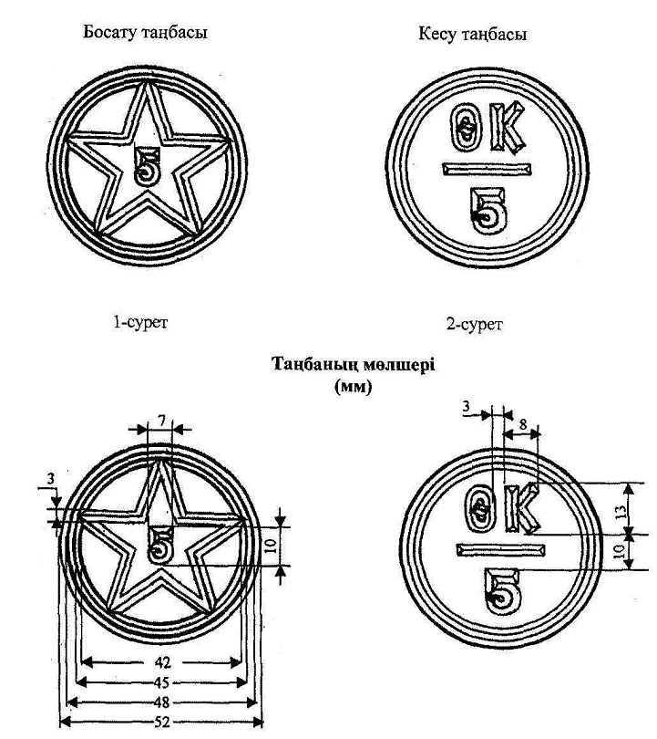
Мемлекеттік орман қорында
таңбалар қолдану қағидаларына
2-қосымша
Орманшы таңбасының нысаны
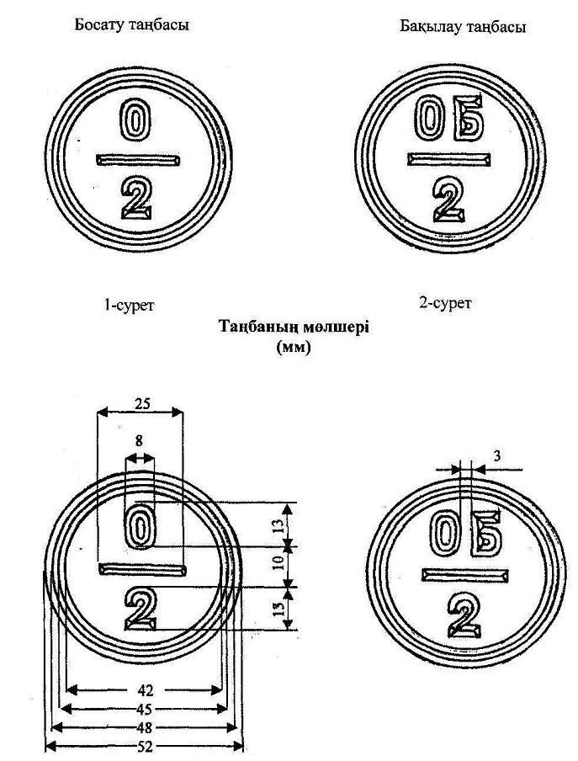

© 2012. Қазақстан Республикасы Әділет министрлігінің «Қазақстан Республикасының Заңнама және құқықтық ақпарат институты» ШЖҚ РМК

